Diagrama de Arquitectura
SistDist

Firmas Acreditadas para aprobaciones:

Responsables | Firma | Fecha
Gerente de Proyecto
Líder QA
Líder de Gerenciamiento de Configuración
Líder de Documentación del Usuario
Líder de Training del Usuario
Representante del Cliente

1. Registro de Cambios
*A-Agregado M-Modificado E-Eliminado
NUMERO DE VERSION | FECHA | NRO DEL ITEM AFECTADO | A*  M  E | DESCRIPCION | NUMERO DE CAMBIO
1.0 | 28/11/06 | - | A | Documento Inicial
2.0 | 15/12/2008 | todos | M | Se actualiza los diagramas de arquitectura y se agregan descripciones de la tecnología especifica | 1

2. Arquitectura
Distribución de clases
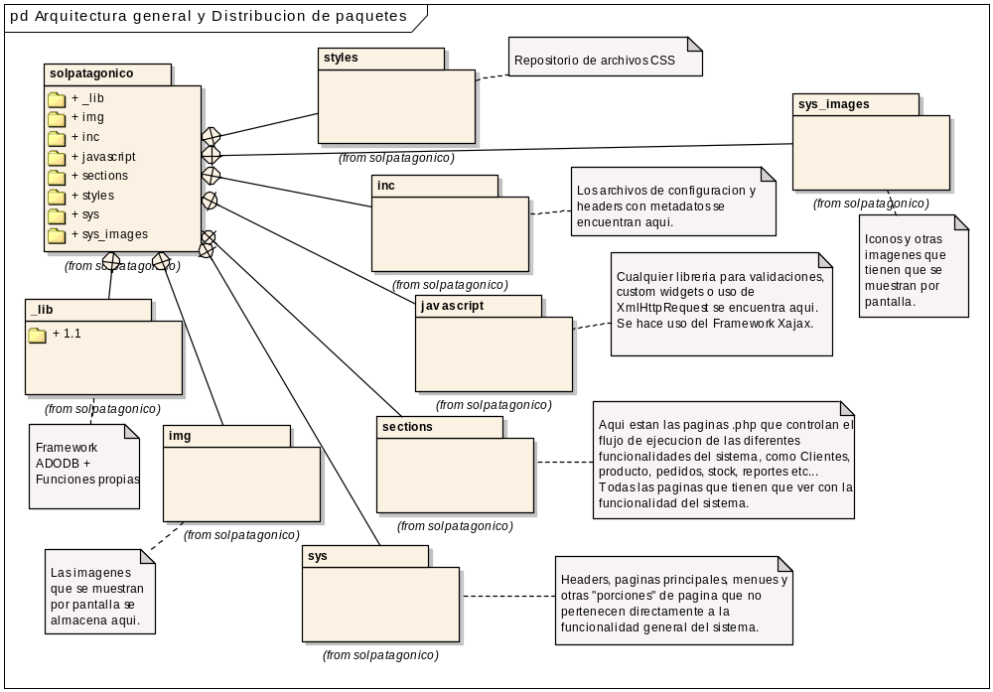

Asignación de clases a componentes
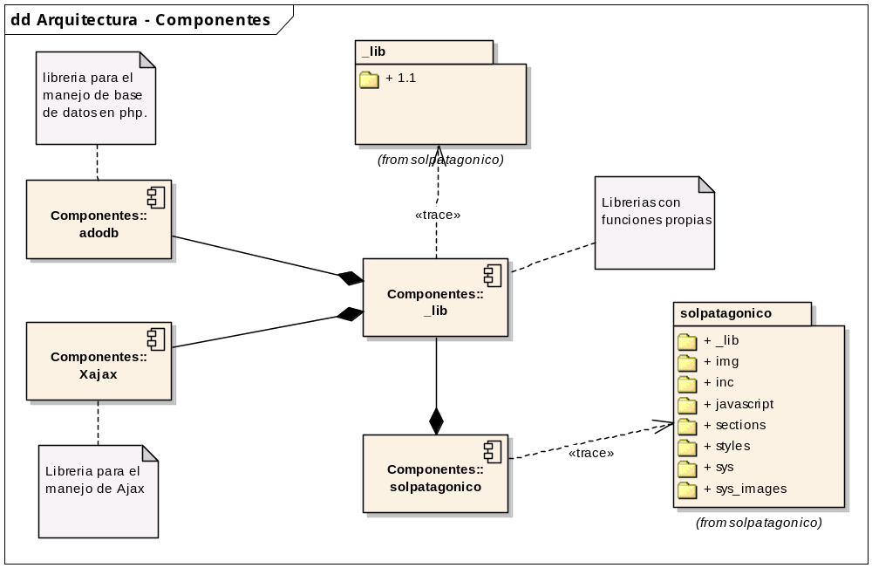
Arquitectura general del sistema
